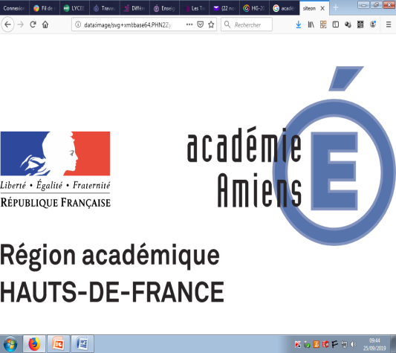

Amiens- Gérald Vilcot
- Intitulé
Spécialité HGGSP 1ère : TH3 : les divisions politiques du monde : les frontières
Comment faire réussir tous les élèves à l'oral dans le cadre de la spécialité HGGSP en développant l'écoute active et grâce au TICE?

- Rappel : compétences particulièrement travaillées
La spécialité HGGSP invite à développer les capacités orales des élèves « pour développer une expression orale construite et argumentée basée sur une prise de parole à travers des exposés individuels et collectifs ... via une prise de parole régulière, structurée et pertinente. »
Les compétences travaillées :
- S’exprimer à l’oral
- Se documenter
- Adopter une démarche réflexive
Mais aussi des compétences PIX :
- Compétence 1.1 : Mener une recherche ou une veille d’information
- Compétence 2.3 . Collaborer
- Compétence 3.1 : Développer des documents à contenu majoritairement textuel

- Hypothèse :
S’il n’est pas facile pour tous les élèves de prendre la parole en public il est souvent encore plus difficile pour un élève de susciter chez ses camarades une écoute active permettant à l’exposé d’être réellement bénéfique à tous.
Les causes sont nombreuses : stress, élocution maladroite...
Il convient donc par des outils de différentiation de permettre à chaque élève de pouvoir progresser à son rythme et selon une progressivité définie.
Pour le groupe classe, écouter activement un oral s’apprend.
Le numérique peut alors apporter une véritable plus-value aussi bien pour l’élève qui expose que pour le groupe classe qui écoute mais aussi pour l’enseignant en lui faisant gagner du temps

- Méthode : Description pratique de la mise en œuvre
Pour favoriser la maitrise de l’oral :
- Tout au long de l’année les élèves réalisent seuls ou en groupe des exposés devant la classe sur des sujets donnés par l’enseignant.
- Les exposés sont filmés par l’enseignant et la vidéo est consultable par les élèves
- L’enseignant renseigne une grille d’évaluation
Pour favoriser l’écoute active de la classe :
- Les élèves qui font l’exposé vont chercher à le rendre dynamique et clair en utilisant tout au long de celui-ci le numérique (ressources variées et réalisation d’un quiz pour vérifier la bonne acquisition des connaissances).
- Les élèves disposent également d’une fiche d’autoévaluation pour progresser
- Les élèves sont également filmés

- Méthode : Action des élèves-mise en apprentissage de la compétence
La préparation de l’exposé implique :
- Un travail de recherche
- Rédaction de notes claires et synthétiques
- Maitrise de l’oral (débit, clarté, distance par rapport aux notes...)
Pour le groupe classe, suivre l’exposé implique :
- Écouter
- Prendre des notes
- Rester concentré

- Méthode : Action de l’enseignant
- Chaque élève de la classe dispose d’une fiche individuelle de suivi. On y retrouve trace des exposés réalisés et /ou des exposés suivis
- Pour les exposés réalisés, l’enseignant complète le tableau d’évaluation. Ensuite cette fiche est remise à l’élève pour en prendre connaissance qui va s’engager à améliorer un point au prochain exposé.
- L’élève reçoit également l’avis de ses pairs sur son oral.
- Les élèves qui écoutent l’exposé complètent en autoévaluation leur fiche. Celle-ci est visée par le professeur. Ils s’engagent ensuite à améliorer un point à l’exposé suivant.

- Conseil : Obstacles et modifications possibles
- Tous les élèves ne sont pas volontaires pour passer à l’oral, d’autres au contraire demandent régulièrement à refaire un oral
- Tous les élèves ne s’auto-évaluent pas avec sérieux
- Le groupe classe prend très peu de notes, et attend souvent une reprise (correction) de l’enseignant.
- Point à améliorer : les feuilles de suivie font régulièrement la navette entre le professeur et les élèves. Certaines se perdent.
- Complément : les intérêts du numérique
Le numérique permet principalement de développer l’écoute active chez les élèves en fixant leur attention et en facilitant un propos construit
- Ressources et outils numériques mobilisés.
- Caméra ou téléphone/tablette pour filmer les élèves
- Stockage et consultation des vidéos sur ENT
- Applications Kahoot! Utilisé par les élèves pendant leurs exposés
- . Application plickers pour que les élèves qui assistent à l’exposé puissent apprécier le travail de leurs camarades

Annexes
- Fiches évaluation de l’oral (2)
- Photos travaux élèves
- Vidéo

